2017年全国职业院校技能大赛高职组
“园林景观设计”赛项规程
一、赛项名称
赛项编号：GZ-2017002
赛项名称：园林景观设计
英语翻译：Landscape Design
赛项组别：高职组
赛项归属产业：农林牧渔
二、竞赛目的
本赛项由学校、行业、企业共设，考核园林类、环境艺术设计类等专业的核心技能，通过技能竞赛引领职业院校专业建设与课程改革，有效促进全国高职院校同类专业之间的交流，提高园林景观设计与施工的教学水平，提升高职园林类、环境艺术类等专业的人才培养质量。同时，通过技能竞赛也能进一步深化学校与企业之间的合作交流，加大园林行业人才队伍建设力度，提升园林行业产业发展水平。
三、竞赛内容
1.赛项涵盖知识点、技能点
本赛项包含园林景观设计与施工两个方向，考核内容涵盖园林规划设计、园林工程施工、测量、软件操作等方面的知识和技能。要求考生了解园林行业最前沿的设计思想和理念，具备创新发展的思路和创造能力，掌握园林的各种要素以及各要素之间的配置方法，能熟练运用绘图软件进行设计和制图。
2.时间安排
整个赛项时间为10小时30分钟。第一天，上午8：00-11:30，下午1:30-5:00；第二天，上午8:00-11:30。
3.竞赛内容组成
竞赛内容包括园林景观设计与园林工程施工两个部分。园林景观设计部分为某庭院景观设计，总面积为2000平方米；园林工程施工部分面积为20平方米，要求各参赛队根据提供的施工图进行园林工程施工。
园林景观设计部分可以根据选手自身特长选择手绘作图或利用AutoCAD、Photoshop、3Dmax、SketchUp等软件作图，完成一套庭院景观设计方案，并最终以图片格式的展板形式提交比赛作品（具体内容见竞赛试题）；园林工程施工部分，按照编制好的计划，参照规划布局和高程格式细节以及局部图纸等，使用工具对园林景观进行安装、布置和维护。
4.竞赛成绩比例
竞赛成绩200分，由庭院景观设计和园林工程施工两部分组成。其中园林景观设计100分，园林工程施工100分。园林工程施工中，专家主观评分30分，现场测量70分。
四、竞赛方式
1.组队方式
比赛以团队方式进行，为团体赛，每组参赛学生4人。每个团队限报2名指导教师。参赛选手均为高职院校在籍学生。
本次比赛不邀请国际团队参赛，可以邀请国际团队观摩。
本赛项不设理论考试，只对技能操作进行考核。
2.竞赛方式
第一天：团队4人共同完成园路、花池、水池等的施工，但施工场地只允许留两人，4人可以相互替换。
第二天：团队中的2人完成植物的种植施工，另2人完成2000平方米的庭院景观设计，队员可以自由组合。
五、竞赛流程
所有参赛代表队在规定时间内同时进行比赛。具体安排如表1。
表1 项目竞赛日程安排表
日程安排
时间 |  | 内容
第一天 | 7:30 | 选手抽签决定比赛工号
第一天 | 7:45 | 选手进入技能比赛场并按事先抽签号就位
第一天 | 7:45 | 裁判组成员进入技能比赛场
第一天 | 8:00～11:30 | 上午施工比赛时间
第一天 | 11:30～13:30 | 午餐、休息
第一天 | 13:30～17:00 | 下午施工比赛时间
第二天 | 7:30 | 设计选手抽签决定比赛工号（2人，可由参赛队自主决定）
第二天 | 7:45 | 设计选手进入技能比赛场并按事先抽签号就位
第二天 | 7:45 | 裁判组成员进入技能比赛场
第二天 | 8:00-11:30 | 设计比赛时间。选手操作完成后，在《作品提交确认表》上签名确认，方可离开赛场。 | 施工比赛时间。确定施工的另2名选手继续在原定场地施工，不需参加当天的检录。
六、竞赛试题
试题名称：xx庭院绿地景观设计与施工
要求对某城市xx庭院的绿地进行景观设计与施工，总面积约2000m²，其中建筑占地面积约250 m²，其余均为拟建设绿地。绿地中有20 m²的地方已提供设计方案，由选手根据提供的设计方案进行施工。阴影部分为拟设计景观的范围。附图仅供参考，具体竞赛范围图于赛前一个月公布。
（一）赛项要求
1.设计要求
充分考虑现状条件，抓住场地特征，正确分析各相关要素。设计方案能合理运用地形、水、植物、园林建筑等景观设计要素，布局合理，交通清晰流畅，构思新颖，能充分反映时代特点，具有独创性、经济性和可行性。注意乔、灌、草的合理配置和植物的季相效果。设计需满足以人为本的基本理念，符合人体工程学和景观设计常规要求。图面表达清晰美观并符合园林制图规范，设计应符合国家现行相关法律法规。
参赛学生可以带有地域性设计，植物可根据地域性进行选配。
2.施工要求
根据图纸编制施工计划，参照规划布局和高程格式细节以及局部图纸等，使用工具对园林景观进行制作、安装、布置和维护。内容包括识图放样、砌筑墙体、园路铺设、种植植物、铺设草皮、制作水景、木作、进出水管安装、草坪灯安装等。
（二）设计图纸内容
在规定时间内采用手绘工具或选用提供的AutoCAD、Photoshop、3Dmax或SketchUp，以及Office等计算机应用软件，根据比赛指定设计环境，自主命题，完成一套园林景观设计方案。内容至少包括：
1.总平面图一张，根据A1图幅确定比例,并标出植物配置一览表；
2.局部效果图2张，鸟瞰图1张；
3.设计说明（不超过300字）。
（三）设计成图要求
选手在参赛计算机上创建符合要求的一个JPG文件（A1图幅，模式RGB颜色，分辨率不小于75DPI），将所有设计成果以及设计说明合理分布于图面中。文件命名为“工位号.jpg”（如“045.jpg”），比赛结束时将设计作品存储到指定地址。
参赛选手按照A1图幅（841mm*594mm）确定比例，每组一张成图，包括总平面图、局部效果图和鸟瞰图、设计说明等内容。作品不得出现任何反映作者、指导老师及学校的相关信息，违者将取消比赛资格。
（四）设计图中的图例和施工部分的施工图由赛项执委会统一提供。
（五）附：园林景观设计用地范围样图（比赛提供CAD版现状平面图）见图1、施工图样图见图2-图4。
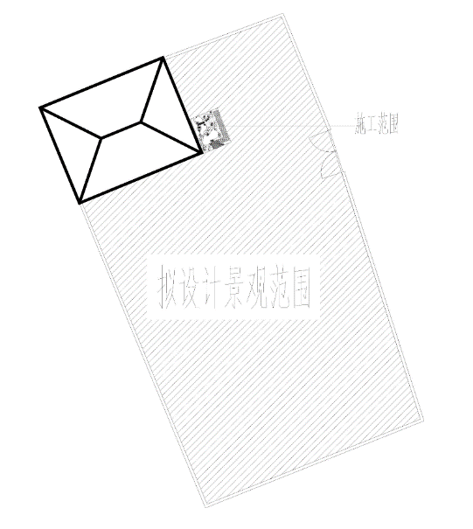

图1 园林景观设计用地范围样图
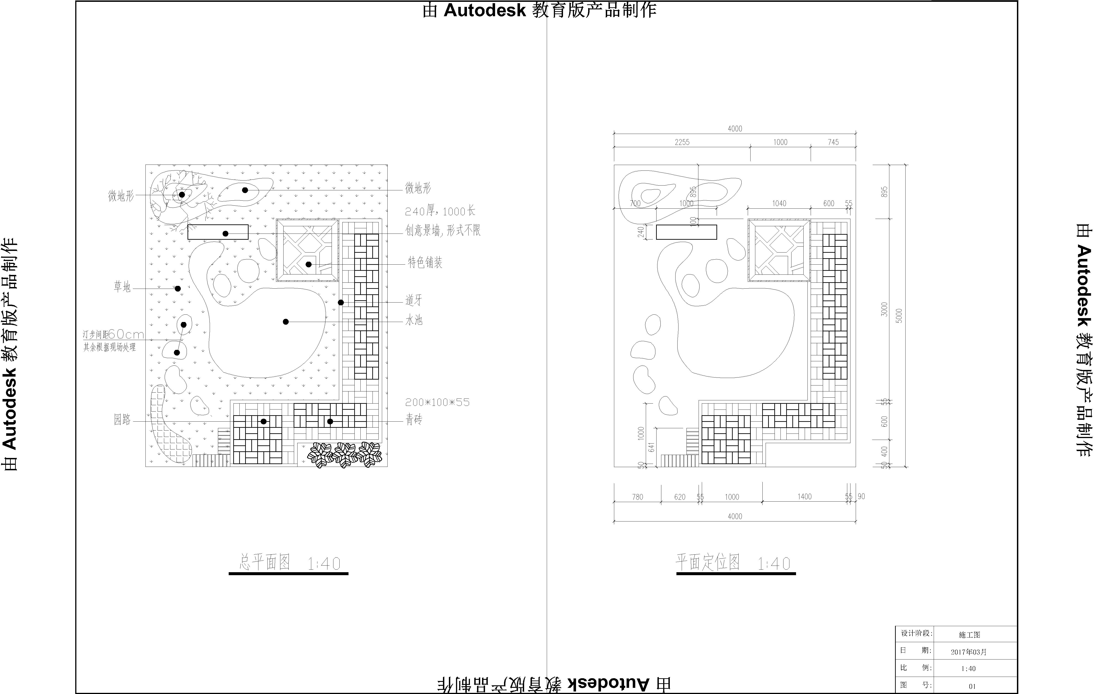
图2 施工图样图（1）

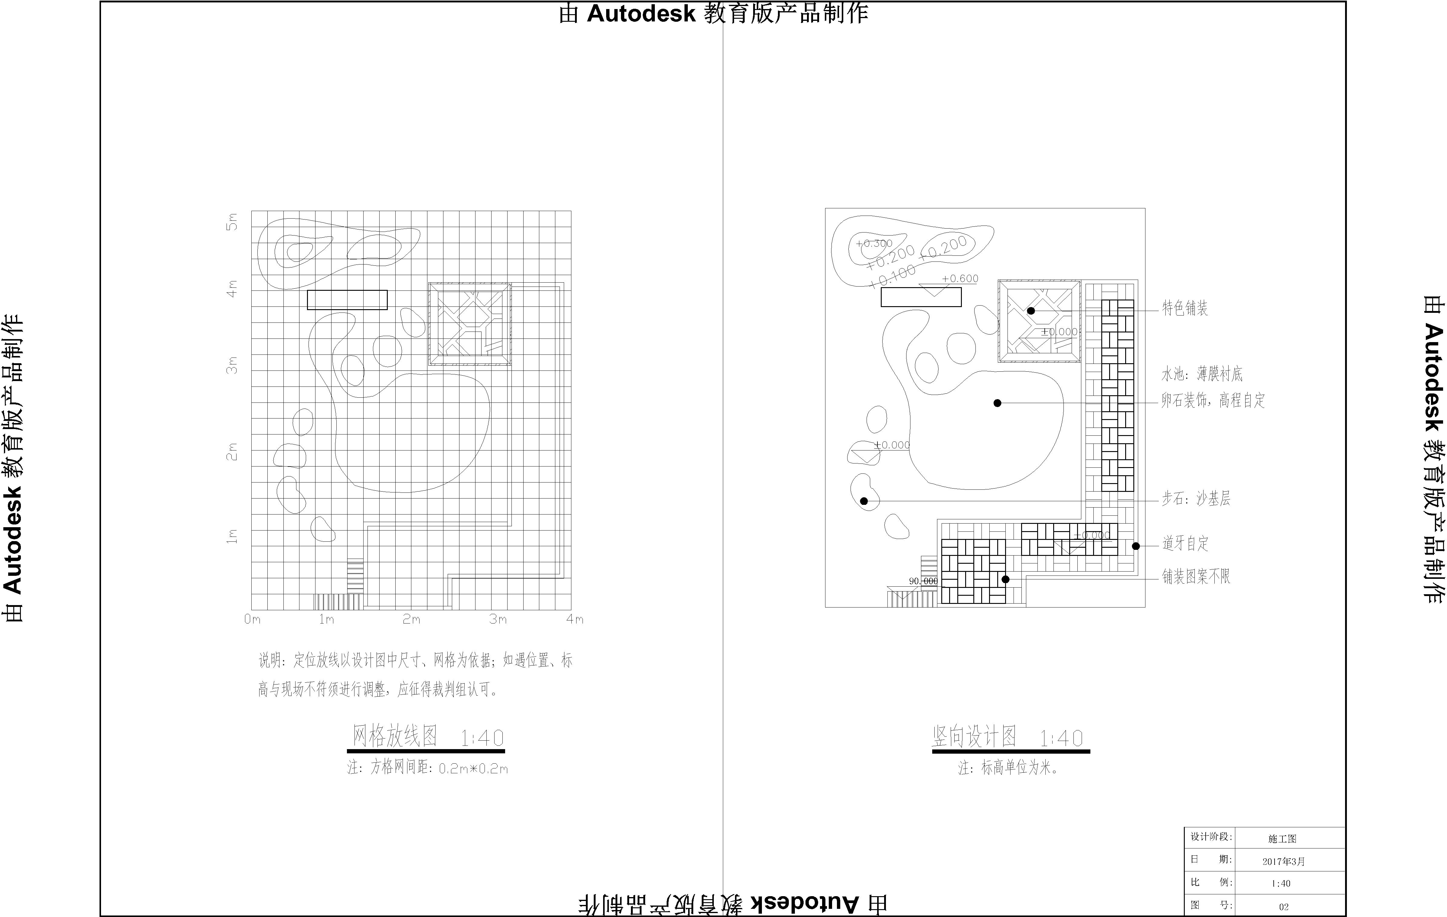
图3 施工图样题（2）
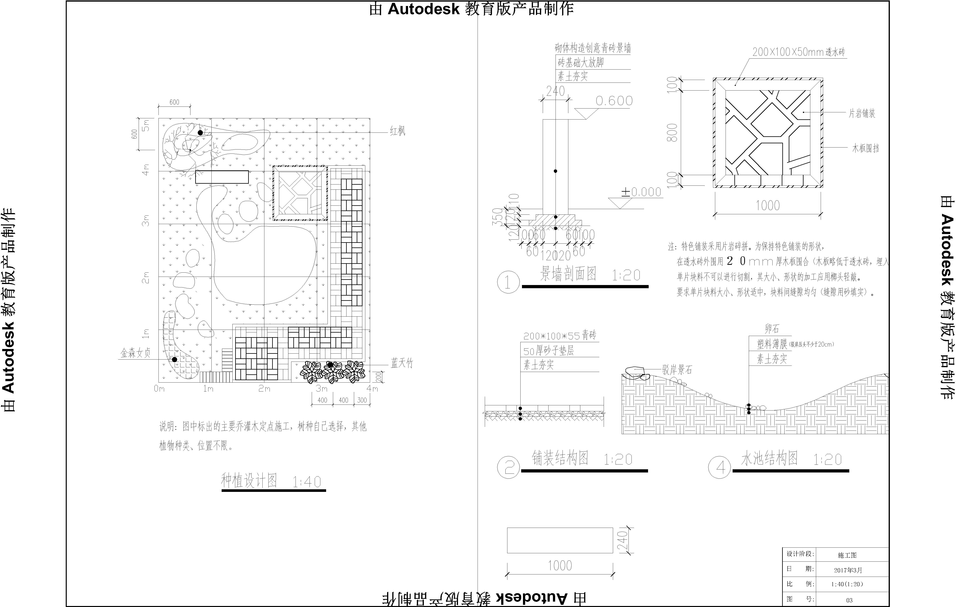
图4 施工图样题（3）
七、竞赛规则
1.参赛选手须为高职院校全日制在籍学生；本科院校中高职类全日制在籍学生；五年制高职四、五年级学生，高职组参赛选手年龄须不超过25周岁，年龄截止时间为2017年5月1日。参赛选手必须持本人身份证和参赛证参加操作技能考核。凡在往届本赛项全国大赛中获一等奖的学生，不再参加同一项目、同一组别的比赛。
2. 参赛选手和指导教师报名获得确认后不得随意更换。如备赛过程中参赛选手和指导教师因故无法参赛，须由省级教育行政部门于本赛项开赛10个工作日之前出具书面说明，经大赛执委会办公室核实后予以更换。竞赛开始后，参赛队不得更换参赛队员，允许队员缺席比赛。
3.参赛选手出场顺序、位置、比赛所用工具等均由抽签决定，不得擅自变更、调整。
4.参赛选手提前30分钟检录进入赛场，按照抽签工位号参加比赛。迟到15分钟以上者取消比赛资格；开赛30分钟后，选手方可离开赛场。
5.选手进入赛场后须检查比赛工具、设备和材料是否齐全，如有疑问向裁判询问。
6.选手在竞赛过程中不得擅自离开赛场，如有特殊情况，需经裁判同意，选手若需休息、饮水或去洗手间等，耗用时间计算在比赛时间内。
7.参赛选手的作品不得出现任何反映作者、指导老师及学校的相关信息，违者将取消比赛资格。设计图图面表达清晰美观并符合园林制图规范，设计应符合国家现行相关法律法规。施工符合园林绿化工程施工及验收规范，符合国家现行相关法律法规。
8.在规定时间结束时，选手应立即停止操作，不得以任何理由拖延。
八、竞赛环境
（一）设计比赛场地及要求
计算机机房，电脑不少于100台；配有多媒体讲台，包括投影仪、交换机、服务器、投影屏幕等设备。
多媒体讲台主控电脑可以发送电子文件至每组电脑，并可收取学生作品文件。每组两台电脑通过局域网相联，各组之间独立运行。
机房安装有监控设备，比赛环境安全、安静无干扰。
（二）施工比赛场地及要求
每个工位至少20（4×5）平方米施工区和10平方米的准备区。
场地内配有公共道路、自来水，每个工位铺设20cm厚细沙。
每个工位需配备220V和24V的电源插座各一只，且插座有不少于2个以上的多功能插孔；
每个工位要有照明设施、通风设施及电子监控设备。
场地安装有监控设备，比赛环境安全、安静无干扰。
九、技术规范
1.按照教育部高职高专园林相关专业教学基本要求和世界技能大赛园艺赛项相关要求。
2.参照施工员、园林绿化工等职业技能标准。
3.行业标准：《园林绿化工程施工及验收规范》（CJJA3_82-2012）、《喷泉水景工程技术规程》（CJJ/T222-2015）、《建设工程施工现场环境与卫生标准》（JGJ146—2013）。
十、技术平台
（一）设计比赛应用软件
所用计算机 Windows XP操作系统、中文AutoCAD2007中文版、Adobe Photoshop CS2中文版、3Dmax 8.0中文版、SketchUp 8.0中文版，以及Office 2003等计算机软件。
（二）施工比赛基础设施
1.赛项执委会统一提供的比赛设备和工具，见表2。
表2 设备清单
序号 | 名称 | 参数
1 | 石材切割机 | 13000r/min 1240W 锯深30mm
2 | 抛光机 | 13000r/min 850W
3 | 激光水平仪 | 激光波长：635nm 激光,等级：classⅡ 精 度：±1.0mm/5m ,安平范围：±3°
备注 | 铁锹、手推车、水桶、泥桶、插座等用具，以及切割片、圆锯片、抛光片等电动工具使用耗材及覆盖材料、垃圾桶等由赛项执委会统一提供。
根据图纸要求，由赛项执委会采购园林施工材料。
2.辅助工具清单：选手自带的辅助工具可以包括：砖刀、抹子、铁锤、橡皮锤、铅锤、记号笔、铅笔、墨斗、线团、水平尺、直角尺、耙子、修枝剪及个人防护用品，数量不限。不准携带电动工具。
工具箱内部尺寸不得超过0.73立方米，不包括测量设备和个人防护设备，超过上述尺寸的工具箱不得带入比赛场地。
辅助工具清单并非硬性规定，各参赛队可以按照各自的需求，除本文件明确要求禁止携带的工具、设备以外，还可以携带清单之外的其他设备。
十一、成绩评定
（一）评分标准
要求第一天完成景墙砌筑、园路铺装、水景施工，第二天完成植物种植、庭院景观设计，具体评分标准见表3-表5。
表3 园林庭院景观设计项目考核要点与分值
序号 | 考核内容 | 考核要点 | 分值
1 | 方案主题  构思 | 以园林绿地生态功能为主，兼具景观功能，同时具有一定的休闲活动娱乐功能，构思立意新颖，主题明确，符合场地特点要求 | 10
1 | 方案主题  构思 | 设计风格具有特色，并与已提供的部分相协调，感染力强 | 5
2 | 方案整体  效果 | 布局合理，空间形式丰富 | 5
2 | 方案整体  效果 | 内容充实，方案完整 | 5
3 | 总平面  设计和表现 | 空间尺度和比例合理 | 10
3 | 总平面  设计和表现 | 出入口位置和形式合理，道路系统畅通连贯 | 5
3 | 总平面  设计和表现 | 建筑小品体量适当、形式布局合理 | 5
3 | 总平面  设计和表现 | 植物配置科学 | 10
3 | 总平面  设计和表现 | 线条、图例符合制图规范 | 5
3 | 总平面  设计和表现 | 指北针、比例尺、文字标注正确 | 5
4 | 效果图 | 能反映设计意图 | 10
4 | 效果图 | 效果图节点具有代表性，内容丰富，视觉效果好 | 10
5 | 设计说明 | 文字说明精炼、有条理、重点突出，与设计内容协调统一 | 5
6 | 图板设计 | 布局合理，美观协调 | 5
7 | 团队合作 | 分工协作、配合默契 | 3
7 | 团队合作 | 风格统一 | 2
合 计 |  |  | 100
表4 园林景观施工项目考核要点与分值（现场测量70分）
项目 | 评分内容 | 标准要求 | 标准分值 | 标准误差绝对值 | 标准值 | 实际值 | 实际公差 | 评分 | 备注
绿色空间布局 （13分） | 植物种植位置1 | 位置正确 | 1 | 30mm |  |  |  |  | 随机抽一处（测植物中心）
绿色空间布局 （13分） | 植物种植位置2 | 位置正确 | 1 | 30mm |  |  |  |  | 随机抽一处（测植物中心）
绿色空间布局 （13分） | 植物种植位置3 | 位置正确 | 1 | 30mm |  |  |  |  | 随机抽一处（测植物中心）
绿色空间布局 （13分） | 植物是否种植完成 | 全部种完 | 2 | 无 |  |  |  |  | 树木花卉植物和草坪全部种植完成的得2分，树木花卉植物全部种植完成草坪未全部种完的得1分，树木花卉植物与草坪均未种完的得0分。
绿色空间布局 （13分） | 土球 | 去除容器和包裹物 | 2 |  |  |  |  |  | 去除容器和包裹物，得2分，发现一株未去除则扣0.1分，扣完为止。
绿色空间布局 （13分） | 种植技术 | 种植方法正确 | 4 |  |  |  |  |  | 随机抽一处
绿色空间布局 （13分） | 草皮之间的连接 | 紧密、水平 | 2 |  |  |  |  |  | 接缝密实并平整得2分，发现一条（一块草坪的长或宽度）且长度超过5cm的扣0.2分，发现草坪接缝之间有互相重叠摞压的扣0.2分，扣完为止。
路面  （10分） | 铺装平整度 | 水平 | 2 | 水平尺气泡居水平框内 |  |  |  |  | 随机抽一处
路面  （10分） | 铺装宽度 | 距离正确 | 2 | 2mm |  |  |  |  | 随机抽一处
路面  （10分） | 铺装长度 | 距离正确 | 2 | 5mm |  |  |  |  | 随机抽一处
路面  （10分） | 缝隙宽度 | 0-3mm | 2 | 2mm |  |  |  |  | 随机抽一处
路面  （10分） | 铺装标高 | 高度正确 | 2 | 2mm |  |  |  |  | 随机抽一处
汀步（6分） | 标高1 | 高度正确 | 1 | 2mm |  |  |  |  | 汀步中线标高
汀步（6分） | 标高2 | 高度正确 | 1 | 2mm |  |  |  |  | 汀步中线标高
汀步（6分） | 标高3 | 高度正确 | 1 | 2mm |  |  |  |  | 汀步中线标高
汀步（6分） | 标高4 | 高度正确 | 1 | 2mm |  |  |  |  | 汀步中线标高
汀步（6分） | 汀步间距1 | 距离正确 | 2 | 5mm |  |  |  |  | 汀步相邻边缘线
创意景墙（7分） | 墙体是否水平 | 水平 | 2 | 水平尺气泡居水平框内 |  |  |  |  | 随机抽一处
创意景墙（7分） | 墙体高度 | 高度正确 | 2 | 2mm |  |  |  |  | 随机抽一处
创意景墙（7分） | 墙的勾缝 | 灰缝饱满10mm | 3 | 2mm |  |  |  |  | 墙体勾缝均匀，横平竖直，墙面上没有流淌砂浆
水景（12分） | 水岸线离边界距离1 | 距离正确 | 2 | 40mm |  |  |  |  | 随机抽一处
水景（12分） | 水岸线离边界距离2 | 距离正确 | 2 | 40mm |  |  |  |  | 随机抽一处
水景（12分） | 池底标高 | 高度正确 | 2 | 50mm |  |  |  |  | 随机抽一处（平底）
水景（12分） | 水池防渗 | 第二天仍无明显渗漏 | 2 | 无
水景（12分） | 石头摆放 | 合理自然 | 2 | 无
水景（12分） | 防水垫看不见 | 是 | 2 |  |  |  |  |  | 随机抽一处
特色铺装（10分） | 铺装长度 | 距离正确 | 2 | 3mm |  |  |  |  | 随机抽一处
特色铺装（10分） | 铺装宽度 | 距离正确 | 2 | 3mm |  |  |  |  | 随机抽一处
特色铺装（10分） | 铺装平整度 | 水平 | 2 | 水平尺气泡居水平框内 |  |  |  |  | 平水尺中气泡在界限内
特色铺装（10分） | 缝隙均匀 | 水平 | 2 |  |  |  |  |  | 随机抽一处
特色铺装（10分） | 铺装标高 | 高度正确 | 2 | 2mm |  |  |  |  | 随机抽一处
景观灯（2分） | 满足照明 | 满足照明 | 2 |  |  |  |  |  | 正常使用
水管连接（2分） | 完成 | 不漏水、满足使用 | 2 | 无
入口花池（8分） | 花池顶水平 | 水平 | 2 | 水平尺气泡居水平框内 |  |  |  |  | 随机抽一处
入口花池（8分） | 长度 | 距离正确 | 2 | 3mm |  |  |  |  | 随机抽一处
入口花池（8分） | 宽度 | 距离正确 | 2 | 3mm |  |  |  |  | 随机抽一处
入口花池（8分） | 高度 | 高度正确 | 2 | 2mm |  |  |  |  | 顶部测量
总计 |  |  | 70
注 客观项目评分标准：满足要求即得标准分值，不满足计0分。
表5 园林景观施工项目考核要点与分值（主观评分30分）
项目 | 评分内容 | 标准 | 标准分值 | 第一天 |  | 第二天 | 平均值 | 评测值 | 备注
 |  |  |  | 上午 | 下午 | 上午 | 平均值 | 评测值 | 备注
工作流程（10分） | 场地清洁、安全 | 整洁、有序 | 2
工作流程（10分） | 团队合作 | 配合默契、任务分配合理 | 2
工作流程（10分） | 工效、工作模式和物流的组织 | 施工组织合理，施工效率高 | 2
工作流程（10分） | 工具、设备和材料的使用 | 正确使用 | 2
工作流程（10分） | 个人防护 | 根据工作性质不同，做好防护 | 2
绿色空间布局（3分） | 种植技术 | 种植方法正确 | 1
绿色空间布局（3分） | 植物种植美观 | 自然美观 | 1
绿色空间布局（3分） | 草坪铺设 | 平整、自然 | 1
创意景墙（1分） | 缝隙 | 美观自然 | 1
入口花池（3分） | 缝隙 | 是否均匀、饱满、美观 | 2
入口花池（3分） | 砌筑面 | 整洁 | 1
水景（2分） | 景石布置 | 自然、美观 | 1
水景（2分） | 水道线性 | 自然流畅 | 1
特色铺装（3分） | 整体外观 | 美观 | 1
特色铺装（3分） | 缝隙 | 缝隙均匀、美观 | 2
整体效果（8分） | 整体印象 | 整洁、美观 | 2
整体效果（8分） | 施工印象 | 材料和工具的有效利用 | 3
整体效果（8分） | 绿地印象 | 植物搭配自然 | 3
总分 |  |  | 30
注: 主观项目评分的最高分为标准分，评分时以在标准分的基础上扣分的方式进行，每个扣分点为0.1分，扣完为止。
（二）评比办法
比赛检录、赛中、评比过程全程监控，场外大屏幕实时播放；允许场外观摩，让比赛过程和裁判接受监督。
庭院景观设计和工程施工技能比赛的裁判数量共为15人。裁判独立评分，评分汇总后，去掉最高分和最低分，取平均分作为比赛选手最终得分。
景观设计为结果评分。裁判根据各参赛队完成的设计作品进行评判。
工程施工评分包含主观评价和现场测量两部分，主观评价由裁判在比赛过程中对选手进行现场考评，并对完成的施工作品进行总体评价；现场测量由裁判员利用水平仪、激光水平仪、直尺等工具对选手的施工作品进行检测，并给出评判结果。
在比赛过程中，裁判员要按照分工，依据评判标准和相关要求公平、公正评判，并对每位选手各比赛阶段的评判结果签字确认。
（三）成绩审核
为保障成绩评判的准确性，监督组将对赛项总成绩排名前30%的所有参赛队伍（选手）的成绩进行复核；对其余成绩进行抽检复核，抽检覆盖率不得低于15%。如发现成绩错误以书面方式及时告知裁判长，由裁判长更正成绩并签字确认。复核、抽检错误率超过5%的，裁判组将对所有成绩进行复核。
（四）成绩公布
最终成绩经复核无误，由赛项裁判长、总裁判长、监督人员签字确认后公布。
十二、奖项设定
本赛项设一、二、三等奖。以赛项实际参赛队总数为基数，一、二、三等奖获奖比例分别为10%、20%、30%（小数点后四舍五入）。对获得本赛项一、二、三等奖的参赛队，授予相应的荣誉证书。
获得一等奖的参赛队指导教师由组委会颁发优秀指导教师证书。
十三、赛项安全
（一）比赛环境
1. 承办单位应按照大赛执委会要求，在赛前组织专人对比赛现场、住宿场所和交通保障进行考察，及时排除安全隐患。赛场的布置，赛场内的器材、设备，应符合国家有关安全规定。如有必要，也可进行赛场仿真模拟测试，以发现可能出现的问题。
2.赛场周围要设立警戒线，防止无关人员进入发生意外事件。赛场设置警戒线及联网的监控体系，可对赛场进行24小时监控。比赛现场内应参照相关职业岗位的要求为选手提供必要的劳动保护。在具有危险性的操作环节，裁判员要严防选手出现错误操作。
3.承办单位应提供保证应急预案实施的条件。对于比赛内容涉及高空作业、可能有坠物、大用电量、易发生火灾等情况的赛项，必须明确制度和预案，并配备急救人员与设施。
4.承办单位须在赛场管理的关键岗位，增加力量。应制定开放赛场和体验区的人员疏导方案。赛场环境中存在人员密集、车流人流交错的区域，除了设置齐全的指示标志外，须增加引导人员，并开辟备用通道。
5. 大赛期间，承办单位须在赛场管理的关键岗位，增加力量，建立安全管理日志。
6.参赛选手进入赛场、赛事裁判工作人员进入工作场所，严禁携带通讯、照相摄录设备，禁止携带记录用具。如确有需要，由赛场统一配置、统一管理。赛项可根据需要配置安检设备对进入赛场重要部位的人员进行安检。
（二）生活条件
比赛期间，原则上由执委会统一安排参赛选手和指导教师食宿。承办单位须尊重少数民族的信仰及文化，根据国家相关的民族政策，安排好少数民族选手和教师的饮食起居。
比赛期间安排的住宿地应具有宾馆/住宿经营许可资质。以学校宿舍作为住宿地的，大赛期间的住宿、卫生、饮食安全等由执委会和提供宿舍的学校共同负责。
大赛期间有组织的参观和观摩活动的交通安全由执委会负责。执委会和承办单位须保证比赛期间选手、指导教师和裁判员、工作人员的交通安全。
各赛项的安全管理，除了可以采取必要的安全隔离措施外，应严格遵守国家相关法律法规，保护个人隐私和人身自由。
（三）组队责任
1.各学校组织代表队时，须安排为参赛选手购买大赛期间的人身意外伤害保险。
2.各学校代表队组成后，须制定相关管理制度，并对所有选手、指导教师进行安全教育。
3.各参赛队伍须加强对参与比赛人员的安全管理，实现与赛场安全管理的对接。
（四）应急处理
比赛期间发生意外事故，发现者应第一时间报告执委会，同时采取措施避免事态扩大。执委会应立即启动预案予以解决并报告组委会。赛项出现重大安全问题可以停赛，是否停赛由执委会决定。事后，执委会应向组委会报告详细情况。
（五）处罚措施
1.因参赛队伍原因造成重大安全事故的，取消其获奖资格。
2.参赛队伍有发生重大安全事故隐患，经赛场工作人员提示、警告无效的，可取消其继续比赛的资格。
3.赛事工作人员违规的，按照相应的制度追究责任。情节恶劣并造成重大安全事故的，由司法机关追究相应法律责任。
十四、竞赛须知
（一）参赛队须知
1.参赛队名称统一使用规定的地区代表队名称，不使用学校或其他组织、团体名称。
2.参赛队员在报名获得审核确认后，原则上不再更换，如筹备过程中，队员因故不能参赛，所在省教育主管部门需出具书面说明并按相关规定补充人员并接受审核；竞赛开始后，参赛队不得更换参赛队员，允许队员缺席比赛。
3.参赛队按照大赛赛程安排，凭大赛组委会颁发的参赛证和有效身份证件参加比赛及相关活动。
4.参赛院校须为参赛队员购买保险。
（二）指导教师须知
1.各参赛代表队要发扬良好道德风尚，听从指挥，服从裁判，不弄虚作假。如发现弄虚作假者，取消参赛资格，名次无效。
2.各代表队领队要坚决执行竞赛的各项规定，加强对参赛人员的管理，做好赛前准备工作，督促选手带好证件等竞赛相关材料。
3.竞赛过程中，除参加当场次竞赛的选手、执行裁判员、现场工作人员和经批准的人员外，领队、指导教师及其他人员一律不得进入竞赛区域。
4.参赛代表队若对竞赛过程有异议，在规定的时间内由领队向赛项仲裁工作组提出书面报告。
5.对申诉的仲裁结果，领队要带头服从和执行，并做好选手工作。参赛选手不得因申诉或对处理意见不服而停止竞赛，否则以弃权处理。
6.指导老师应及时查看大赛专用网页有关赛项的通知和内容，认真研究和掌握本赛项竞赛的规程、技术规范和赛场要求，指导选手做好赛前的一切技术准备和竞赛准备。
（三）参赛选手须知
1.参赛选手必须持本人身份证和参赛证参加操作技能竞赛。参赛选手应认真学习领会本次竞赛相关文件，自觉遵守大赛纪律，服从指挥，听从安排，文明参赛。
2.参赛选手出场顺序、位置等均由抽签决定，不得擅自变更、调整。
3.参赛选手提前30分钟检录进入赛场，按照抽签工位号参加比赛。迟到15分钟以上者取消比赛资格；开赛30分钟后，选手方可离开赛场。
4.参赛选手必须根据大赛执委会要求在规定的时间内提交作品。作品中不得出现任何暗示选手身份的标记，否则取消比赛资格。
5.选手在比赛过程中不得擅自离开赛场，如有特殊情况，须经工作人员同意。若同组选手同时离开赛场视为放弃比赛。
7.比赛一旦结束，参赛选手均应立即停止操作，不得以任何理由拖延比赛时间。选手操作技能完成后，必须在《作品提交确认表》上签名确认后，方可离开赛场。
8.版权说明
（1）参赛选手完成作品上交时需签署版权申明书。
（2）设计作品必须为选手原创，因此产生的知识产权责任由参赛方承担。
（3）设计参赛作品版权归主办方所有，参赛方未经主办方同意不得擅自引用、传播、出售参赛作品，因此产生的法律责任由参赛方承担。
9．设计比赛场所不提供Internet网络环境，所有参赛计算机不得通过任何形式访问互联网。
10.同组选手计算机可实现文件传输，但不提供移动存储设备，选手不得使用任何移动存储设备。
（四）工作人员须知
1.大赛全体工作人员必须服从组委会统一指挥，认真履行职责，做好比赛服务工作。
2.全体工作人员要按分工准时到岗，尽职尽责做好份内各项工作，保证比赛顺利进行。
3.认真检查、核准证件，非参赛选手不准进入赛场。同时，要安排好领队、指导教师休息。
4.比赛出现技术问题（包括设备、器材等）时，应与及时联系各项技术负责人，妥善处理；如需重新比赛，须得要得到组委会同意后方可进行。
5.如遇突发事件，要及时向组委会报告，同时做好疏导工作，避免重大事故发生，确保大赛圆满成功。
6.要认真组织好参赛选手的赛前准备工作，遇有重大问题及时与组委会联系协商解决办法。
7.各项比赛的技术负责人，一定要坚守岗位，要对比赛技术操作的全过程负责。
8.工作人员不要在赛场内接听或打电话，负责现场的人员在比赛期间一律关闭手机
十五、申诉与仲裁
本赛项在比赛过程中若出现有失公正或有关人员违规等现象，代表队领队可在比赛结束后2小时之内向仲裁组提出书面申诉。书面申诉应对申诉事件的现象、发生时间、涉及人员、申诉依据等进行充分、实事求是的叙述，并由领队亲笔签名。非书面申诉不予受理。
赛项仲裁工作组在接到申诉后的2小时内组织复议，并及时反馈复议结果。申诉方对复议结果仍有异议，可由省（市）领队向赛区仲裁委员会提出申诉。赛区仲裁委员会的仲裁结果为最终结果。
十六、竞赛观摩
赛场内设定观摩区域和参观路线，向媒体、企业代表、院校师生及家长等社会公众开放，不允许有大声喧哗等影响参赛选手竞赛的行为发生。指导教师不能进入赛场内指导，可以观摩。赛场外设立展览展示区域，设专人接待讲解。
为保证大赛顺利进行，在观摩期间应遵循以下规则：
1.除与竞赛直接有关工作人员、裁判员、参赛选手外，其余人员均为观摩观众。
2.请勿在选手准备或比赛中交谈或欢呼；请勿对选手打手势，包括哑语沟通等明示、暗示行为，禁止鼓掌喝彩等发出声音的行为。
3.请勿在观摩赛场地内使用相机、摄影机等一切对比赛正常进行造成干扰的带有闪光灯及快门音的设备。
4.不得违反全国职业院校技能大赛规定的各项纪律。请站在规划的观摩席或者安全线以外观看比赛，并遵循赛场内工作人员和竞赛裁判人员的指挥，不得有围攻裁判员、选手或者其他工作人员的行为。
5.请务必保持赛场清洁，将饮料食品包装、烟头及其他杂物扔进垃圾箱。
6.观摩期间，严重违纪者除本人被逐出观摩赛场地外，还将视情况严重程度对所在代表队的选手的成绩进行扣分直至取消比赛资格。
7.如果对裁判裁决产生质疑的，请通过各参赛队领队向赛项仲裁组提出，不得在比赛现场发言。
十七、竞赛直播
1.赛场内部署无盲点录像设备，能实时录制并播送赛场情况；
2.赛场外有大屏幕或投影，同步显示赛场内竞赛状况；
3.条件允许时，可以进行网上直播。
4.多机位拍摄开闭幕式，制作优秀选手采访、优秀指导教师采访、裁判专家点评和企业人士采访视频资料，突出赛项的技能重点与优势特色。为宣传、仲裁、资源转化提供全面的信息资料。
十八、资源转化
根据赛项有关精神，按照大赛执委会的要求，按计划完成“园林景观设计”赛项的相关资源转化。
1.基本资源
完成园林景观设计技能介绍、技能要点、评价指标等技能概要材料，介绍园林设计的方法和园林施工的主要程序及施工技巧。制作园林景观设计赛项介绍的视频。完成技能要点的视频制作，包括园林景观设计的方法要点、园林施工的具体步骤等。完成园林景观设计的教学方案。包括理论与实践教学方案。
2.拓展资源
制定大赛设施与设备利用方案。邀请评委、裁判和参与园林景观设计赛项制定专家阐述赛项设计的整体思路与命题依据，竞赛的难度设定、考核关键点和分配原则等，完成试题库、素材资源库的制作。完成评委、裁判、专家点评。对优秀选手和优秀指导教师进行采访，让他们谈谈对竞赛的总体认识情况、实训过程中的任务分工、具体措施、协调安排情况等内容，完成优秀选手、指导教师访谈。
表6 园林景观设计赛项资源转化计划
资源名称 |  |  | 表现形式 | 资源数量 | 资源要求 | 完成时间
基本资源 | 风采展示 | 赛项宣传片 | 视频 | 1 | 15分钟  以上 | 2017年8月
基本资源 | 风采展示 | 风采展示片 | 视频 | 3 | 10分钟  以上 | 2017年8月
基本资源 | 技能概要 | 技能介绍 | 演示文稿 | 1 |  | 2017年6月
基本资源 | 技能概要 | 评价指标 | 演示文稿 | 1 |  | 2017年6月
基本资源 | 技能概要 | 技能要点 | 视频 | 1 | 5分钟  以上 | 2017年8月
基本资源 | 教学资源 | 技能训练指导书 | 文本文档 | 1 | 电子教材 | 2017年10月
基本资源 | 教学资源 | 大赛作品集 | 网页型资源 | 1 | 电子教材 | 2017年10月
拓展资源 | 素材资源库 |  | 图形/图像素材 | 3类 | 200种 | 2017年6月
拓展资源 | 试题库 |  | 文本文档 | 10 | 明确设计要求 | 2017年6月
拓展资源 | 大赛平台利用方案 |  | 文本文档 | 1 |  | 2017年8月
拓展资源 | 专家点评 |  | 视频 | 1 | 2分钟 | 2017年8月
拓展资源 | 优秀选手访谈 |  | 视频 | 3 | 5分钟  以上 | 2017年8月
拓展资源 | 优秀教师访谈 |  | 视频 | 1 | 5分钟 | 2017年8月

